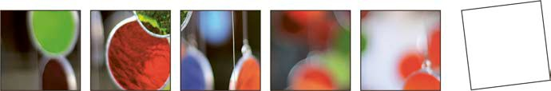

Anmeldung KatecheseForModula

Vorname, Name: AHV-Nr.:

Strasse:

PLZ, Ort, Kanton:

Tel, Mobiltelefon:

E-Mail-Adresse:

Geburtsdatum: Nationalität:

Pfarrei, in der Sie die Praxisanteile machen können:

___________________________________________________________________________

Bitte ankreuzen

 ◻ Anmeldung für die gesamte Ausbildung

mit
Anmeldung für die Kombination:

◻ Modul Primarstufe (M06+M08) inklusiv Sakramentenmodule (M18+M19)

oder

◻ Modul Sekundarstufe (M10) inklusiv Sakramentenmodul M20

Bisher absolvierte Module

◻ M03, ◻ M04, ◻ M02, ◻ M14, ◻ M15, ◻ M24, ◻ M06, ◻ M08, ◻ M03,

◻ M10, ◻ M18, ◻ M19, ◻ M20, ◻ PT M03, ◻ PT M04

Ort, Datum Unterschrift

